« Etablir une frontière, c’est toujours la franchir » (Hegel)

Introduction
Texte 1
1) Pourquoi la frontière invite-t-elle à son dépassement ?
2) Est-ce un vice que de vouloir systématiquement les transgresser?
2 Thèses :
1) C’est ontologiquement qu’il faut comprendre cette tendance, comme fruit de la dialectique nécessaire du fini et de l’infini
2) En cela, ce n’est pas un mal absolu, mais un mal relatif

1. Un point de départ empirique : la géographie spirituelle et la dialectique de la terre et de la mer
Texte 2
Textes 3 et 4

2. La Science de la logique et la dialectique de la frontière
2.1. Premier moment de la qualité : l’être
Texte 5
2.2. Deuxième moment de la qualité : l’être-là et la limite
Première séquence : être-là en être-là-en-général/réalité/quelque chose
Deuxième séquence: déterminité en limite/déterminité/changement
Texte 6
3 temps internes à ce premier temps :
1.être, c’est avoir une limite se distinguant d’un autre
2.être, c’est avoir une limite partagée avec l’autre
3.être, c’est être sa limite
Texte 7
Troisième séquence : infinité en finité et infinité/détermination réciproque du fini et de l’infini/retour dans soi de l’infinité
Texte 8

Texte 1
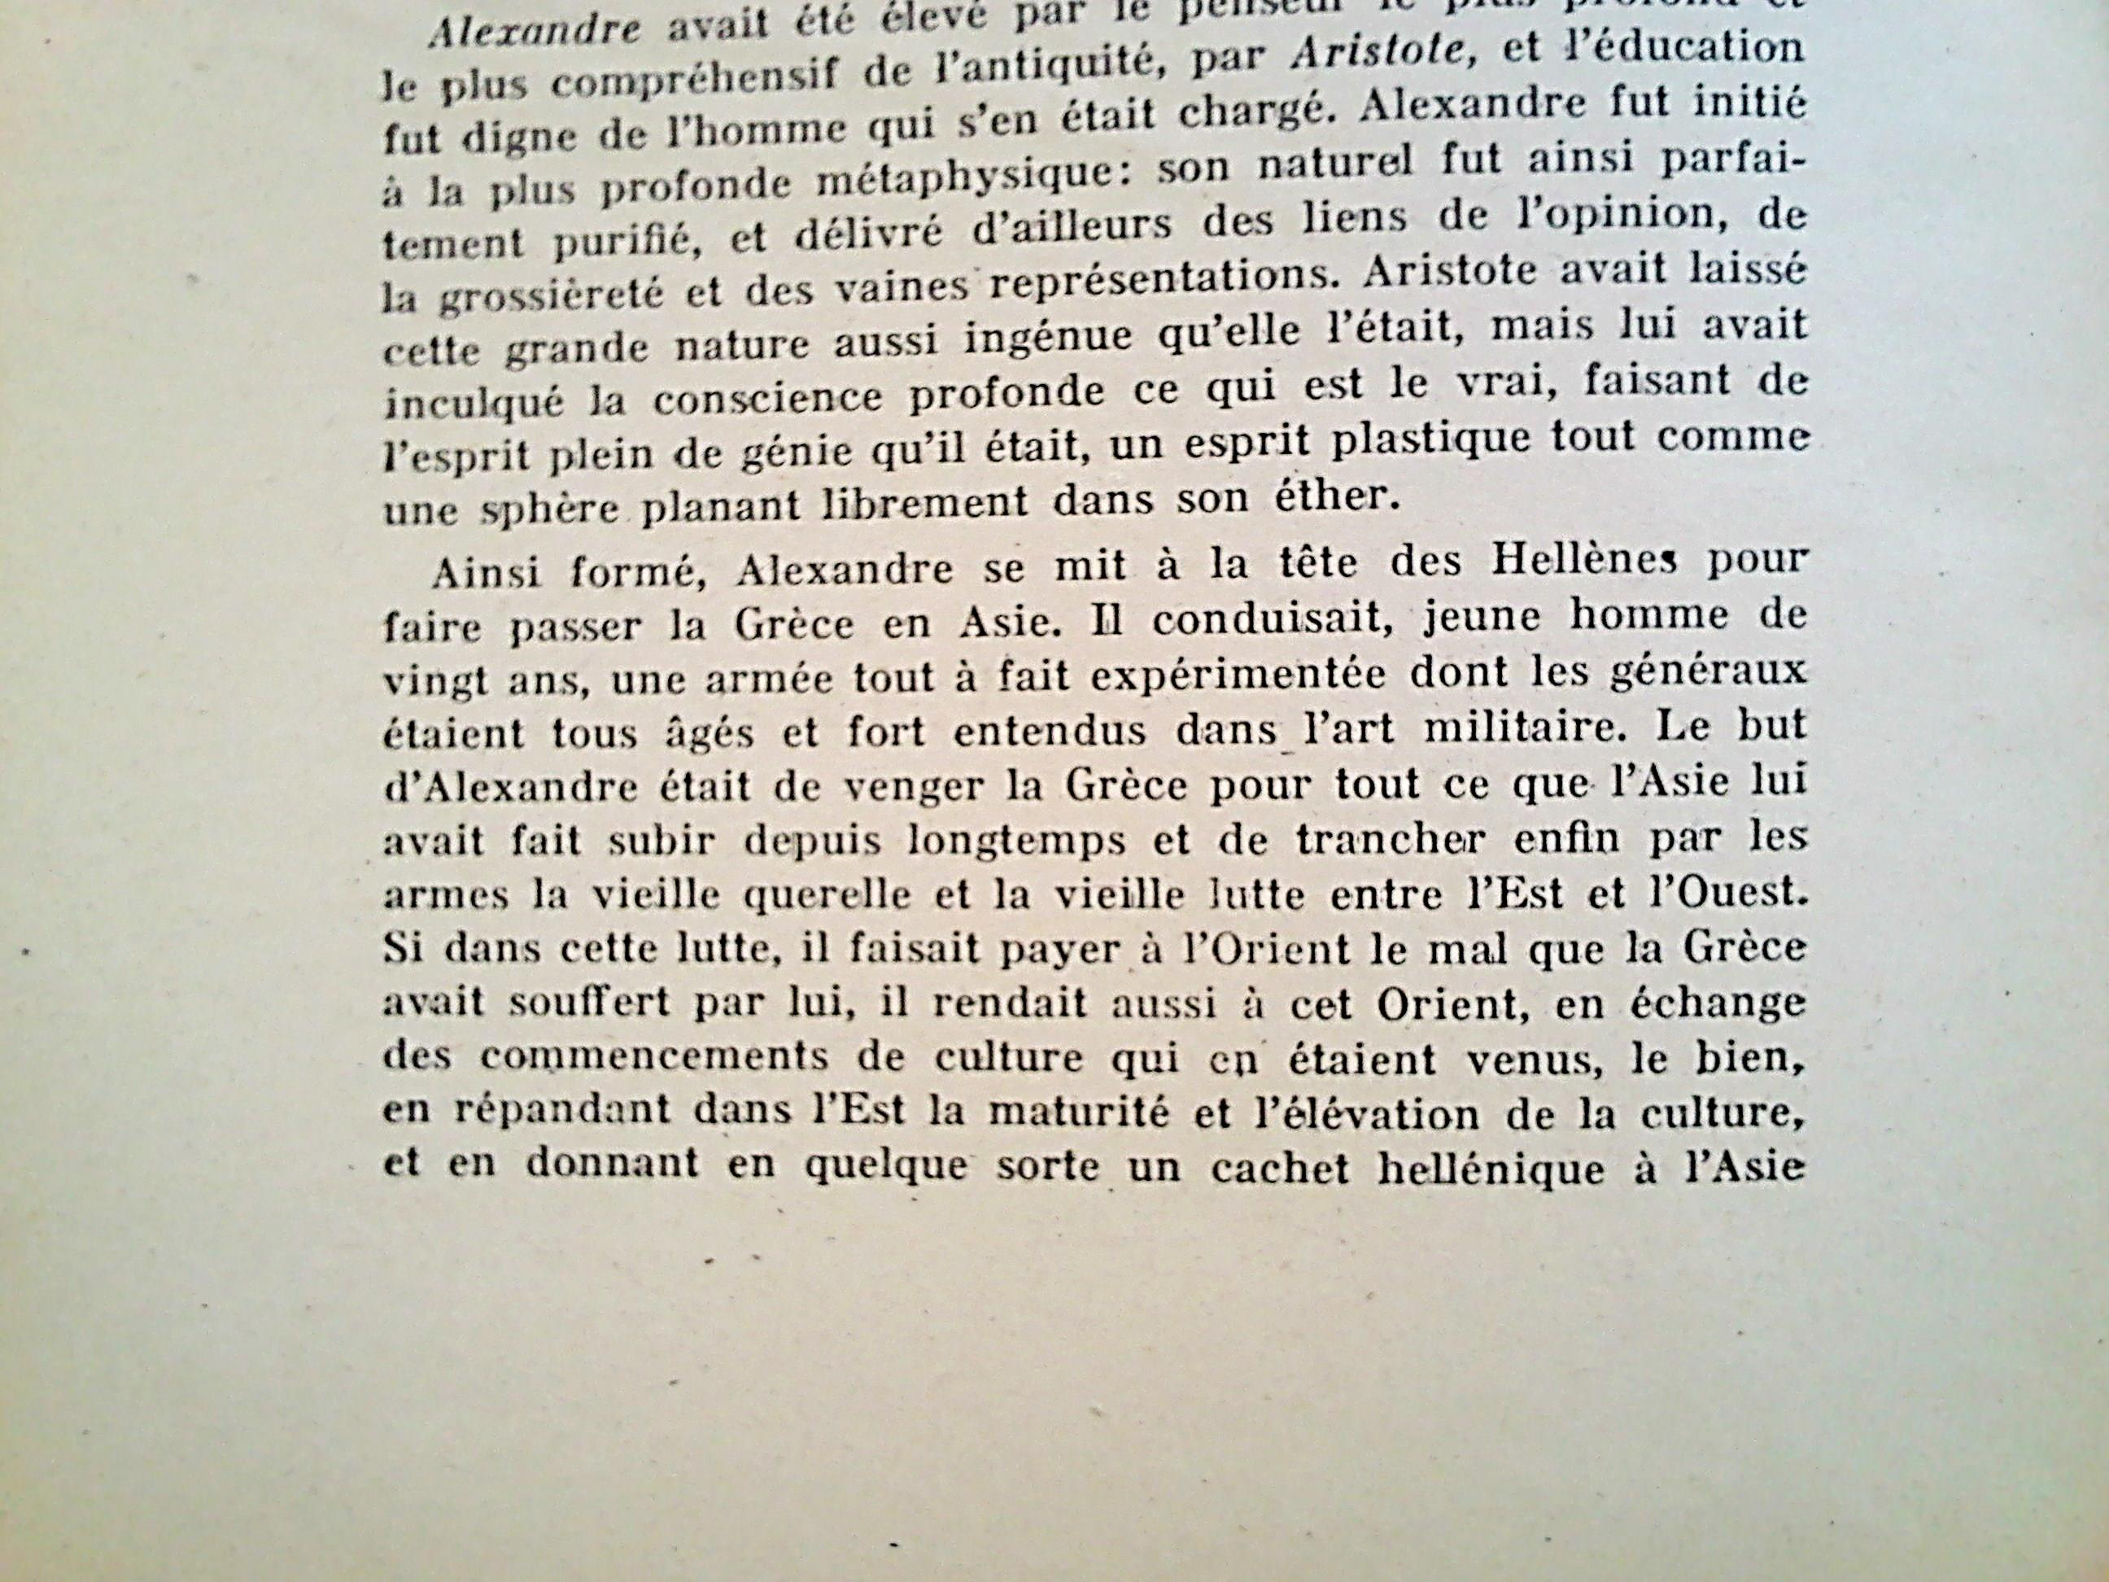

Texte 2
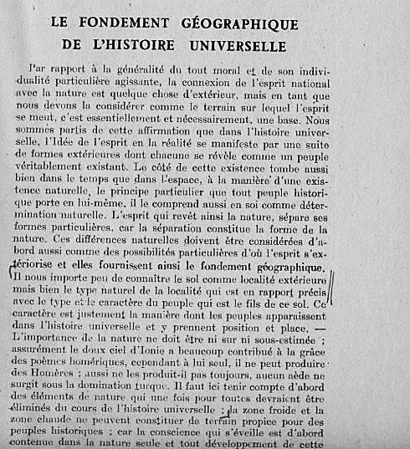

Texte 3
Plaines fluviales
Le second moment est le pays de la transition, la plaine fluviale. Ce sont les vallées formées par de grands cours d'eau, les bassins fluviaux au sol durci. Le terrain est devenu fertile grâce aux sédiments de boue, et te pays doit toute sa fécondité aux cours d’eau qui l'ont formé. C'est là qu'apparaissent les centres de la civilisation. L'autonomie de cette civi¬lisation n'est pas l'autonomie mobile du premier élément [des nomades] mais repose sur une différenciation qui, d'ailleurs, ne conduit pas plus loin, mais s'organise en culture dans sa propre sphère. C’est le pays le plus fertile, l'agriculture s'y établit, et avec elle tes droits de la vie sociale. Le terrain fertile apporte spontanément avec lui le passage à l'agriculture, mais dans ce passage apparaissent aussi l'intel-ligence et la prévoyance. L'agriculture doit se régler suivant les saisons. Elle n'est pas satisfaction indivi¬duelle et immédiate du besoin, parce que la satisfaction se fait ici d'une manière universelle. Le souci de l'homme ne porte plus sur une seule journée, mais sur une longue période. Il faut inventer des instruments, et ainsi se développe l'esprit d'invention, ainsi que l'art. La possession constante, la propriété, le droit apparaissent, et, par là-même, la division en classes. Le besoin d'instruments, la nécessité de conserver obligent à rester sédentaire, à se limiter à un territoire donné. Les aspects de la propriété et du droit se déter¬minent avec 1'organisation de ce territoire. La tendance naturelle à vivre dans l'isolement est détruite par cette autonomie limitée de façon réciproque, exclusive, mais générale, et un état d'universalité s'y substitue, qui exclut ce qui est purement singulier.

Texte 4
La mer
La mer, donne d'une façon générale naissance à un type de vie spécial. L' élément indéterminé nous donne l'idée de l'illimité et de l'infini, et l'homme, en se sentant au milieu de cet infini, en tire courage pour dépasser le limité. La mer elle-même est ce qui n'a pas de bornes et elle ne tolère pas, comme la terre ferme, les pacifiques délimitations en cités. La terre, la plaine fluviale, fixe l'homme au sol. Sa liberté est ainsi restreinte par un immense ensemble de liens. Mais la mer le conduit au delà de cette limitation. La mer éveille le courage, elle invite l'homme à la conquête, au brigan¬dage, mais aussi au gain et à l'acquisition. Le travail consacré à l'acquisition se rapporte à cette espèce particulière de fins qu'on appelle le besoin. Or le travail accompli pour la satisfaction du besoin a comme conséquence que les individus se plongent, s'enfoncent dans cette sphère de l'acquisition. Mais si la volonté d'acquisition les conduit sur la mer, la situation change. Ceux qui naviguent sur la mer veulent aussi gagner, acquérir, mais le moyen dont ils disposent se retourne et leur fait courir le danger de perdre leur bien et leur vie même. Le moyen s'oppose donc à la fin. C'est œ qui élève gain et industrie au-dessus d'eux- mêmes et en fait une chose courageuse et noble. la mer éveille le courage.

Texte 5

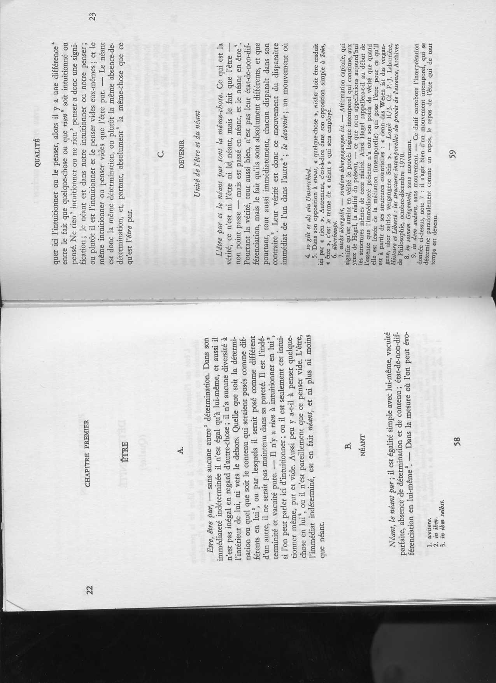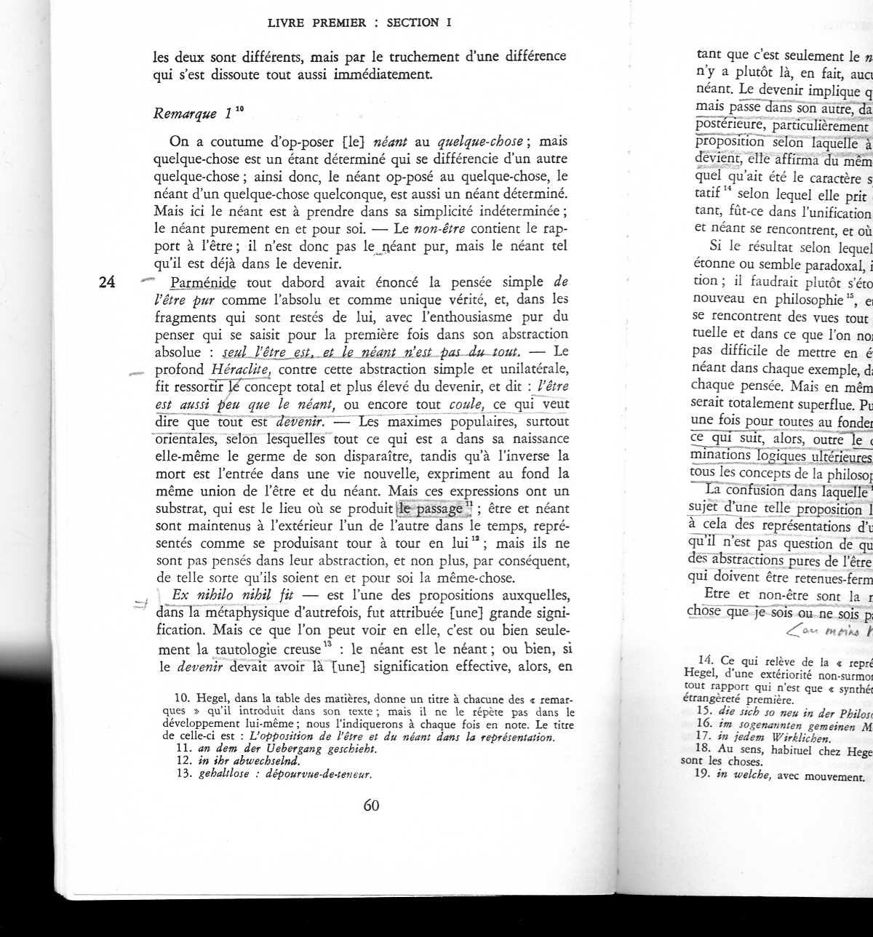

Texte 6 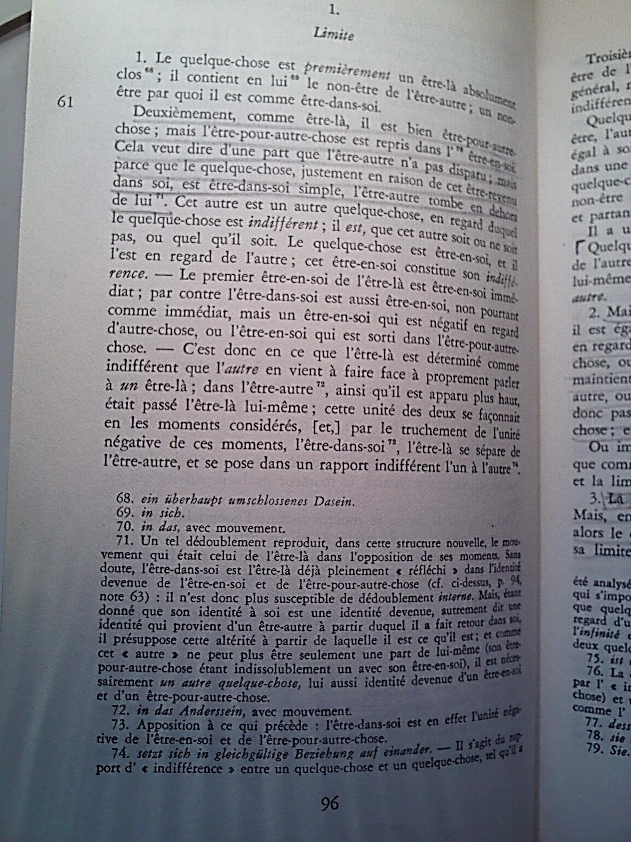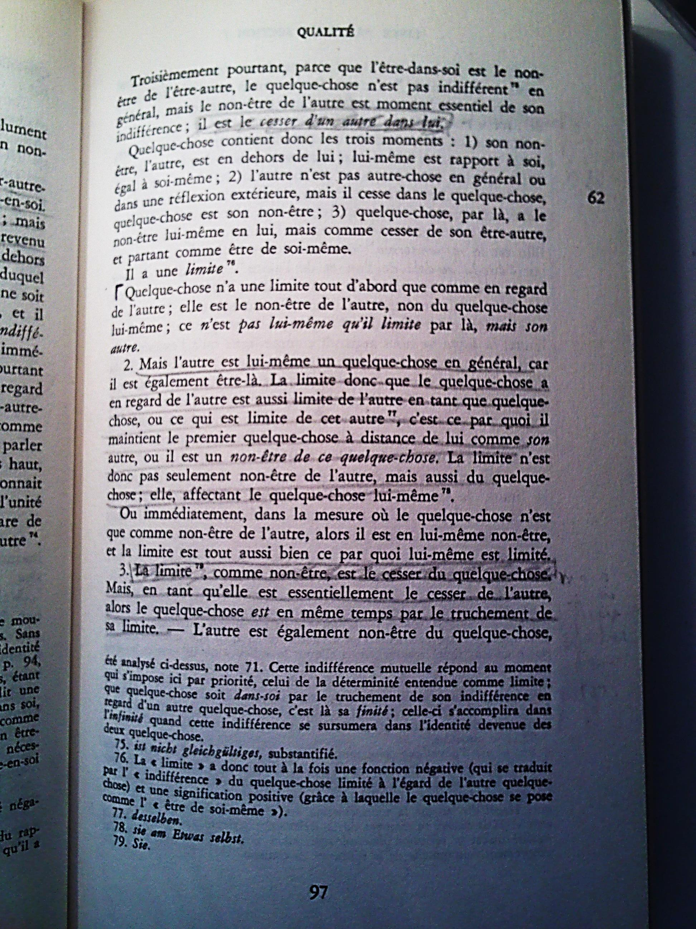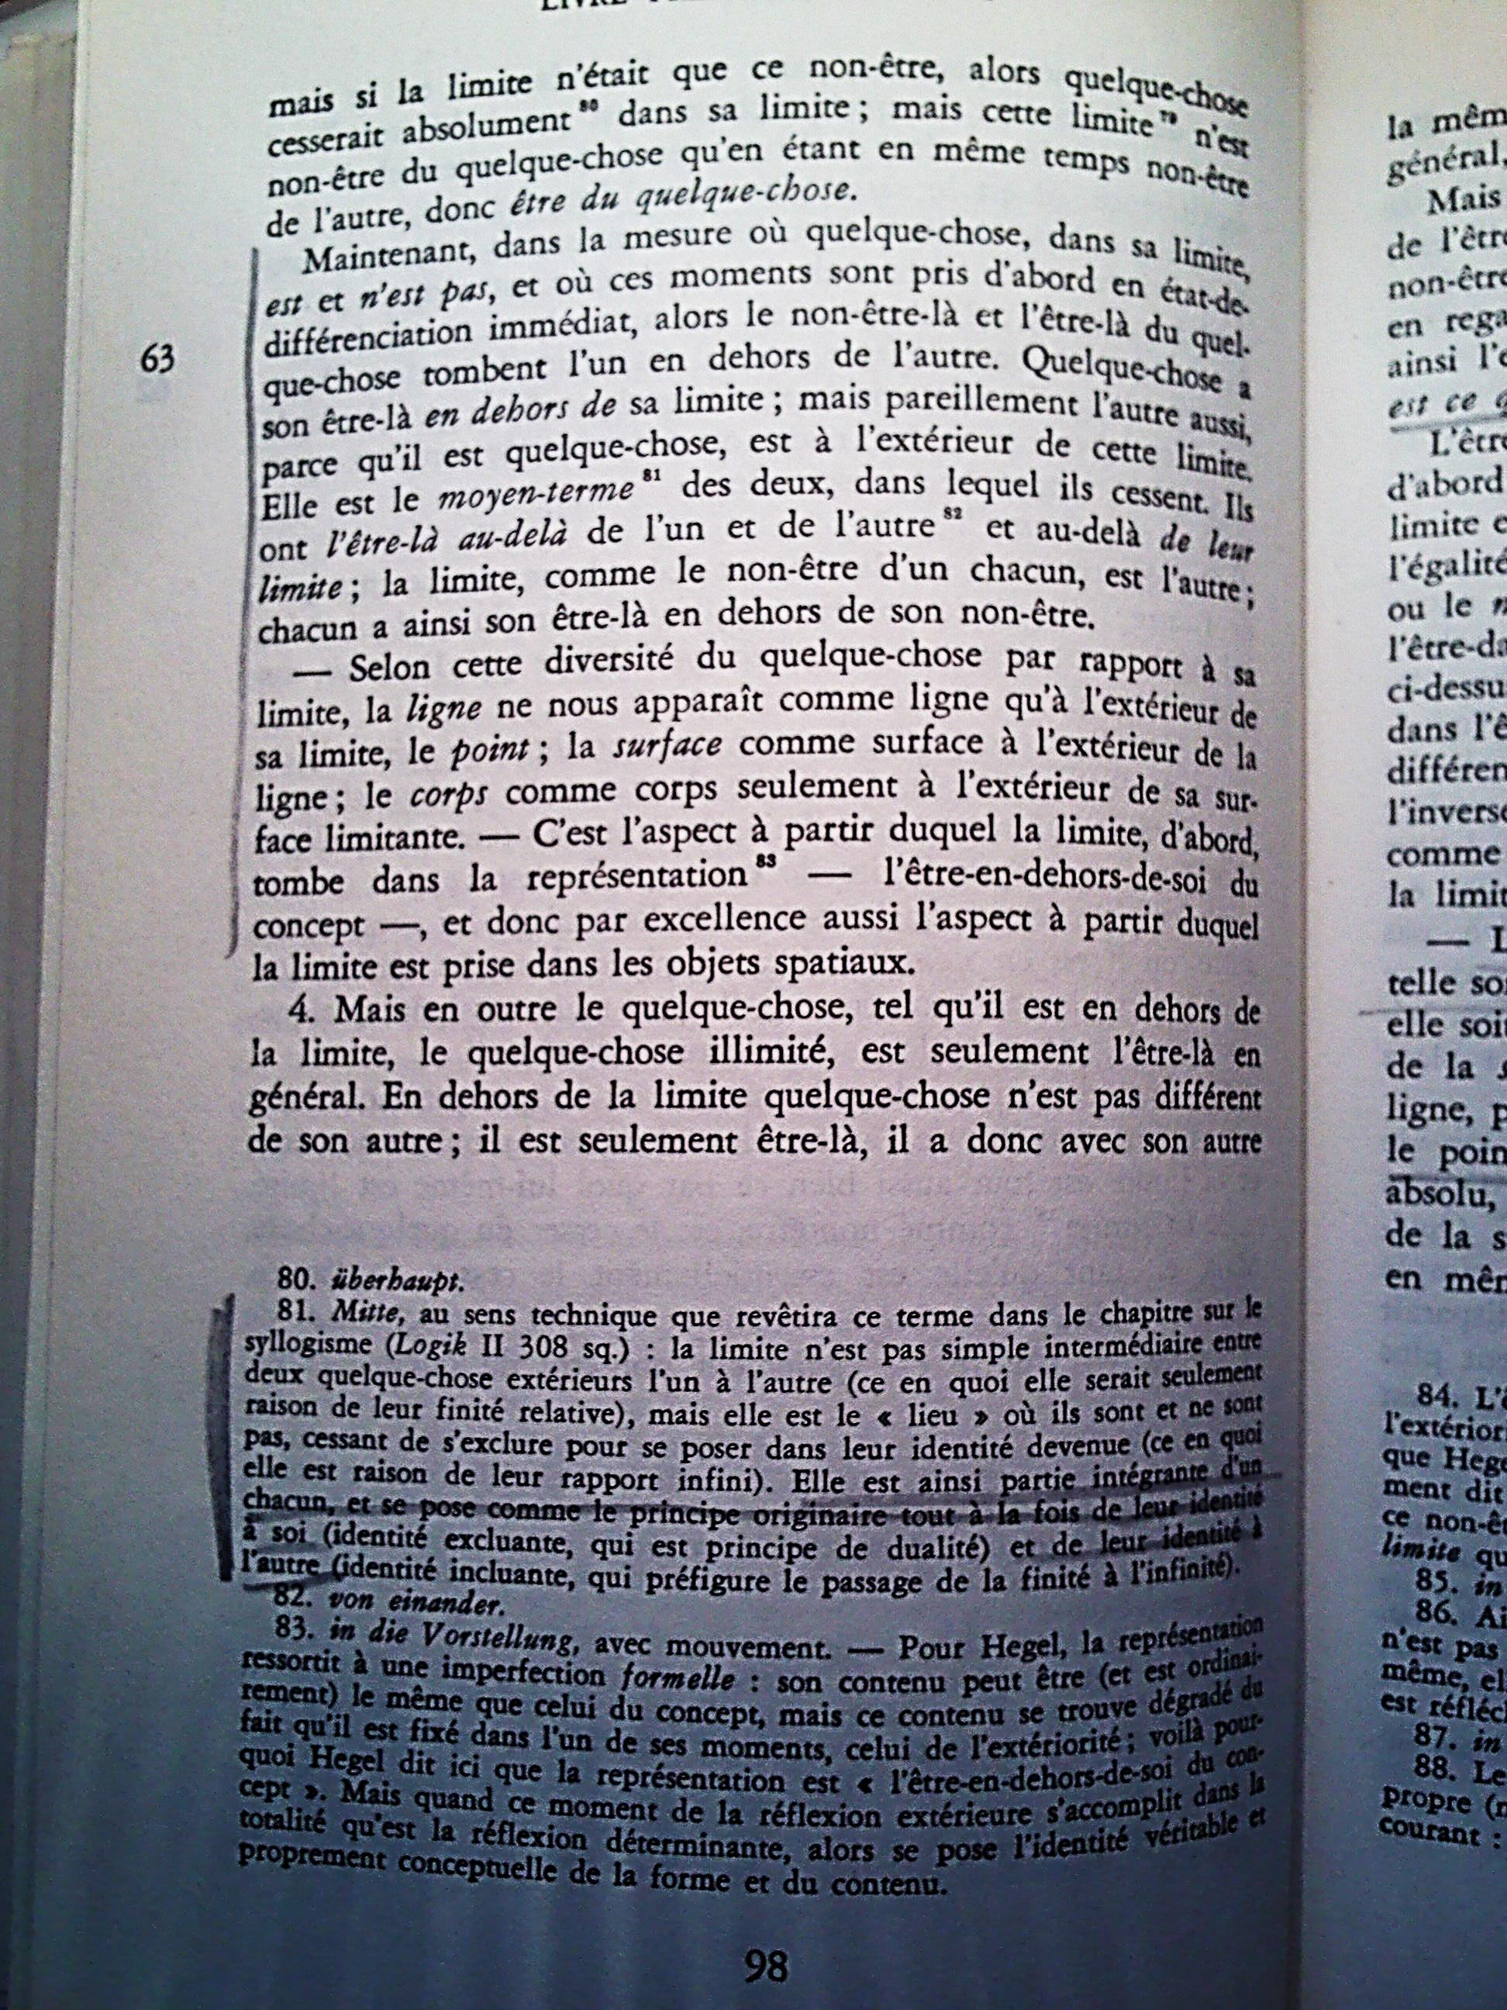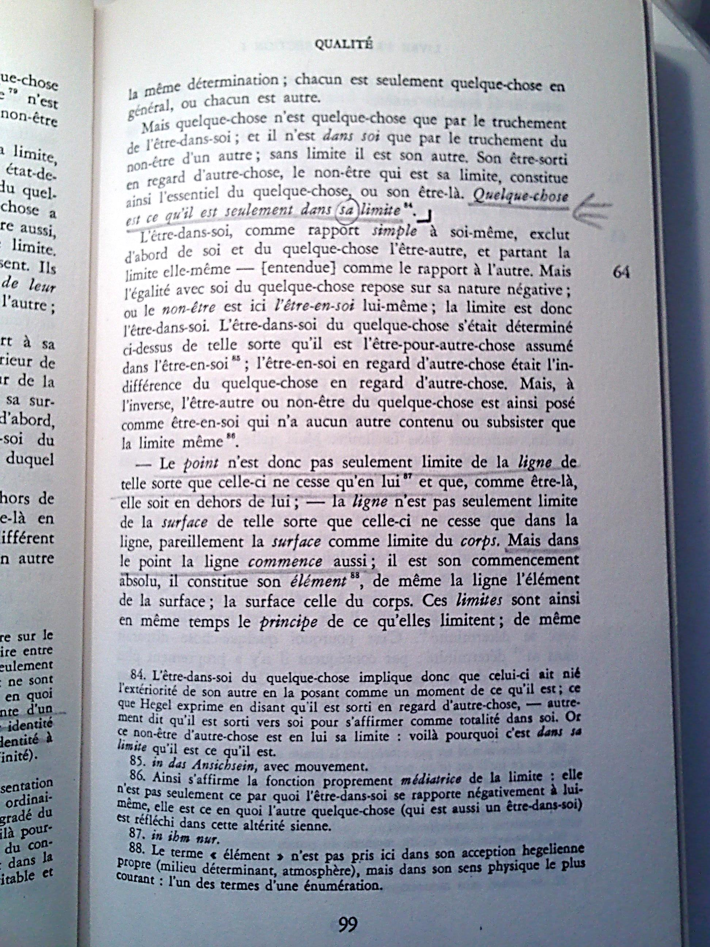

Texte 7

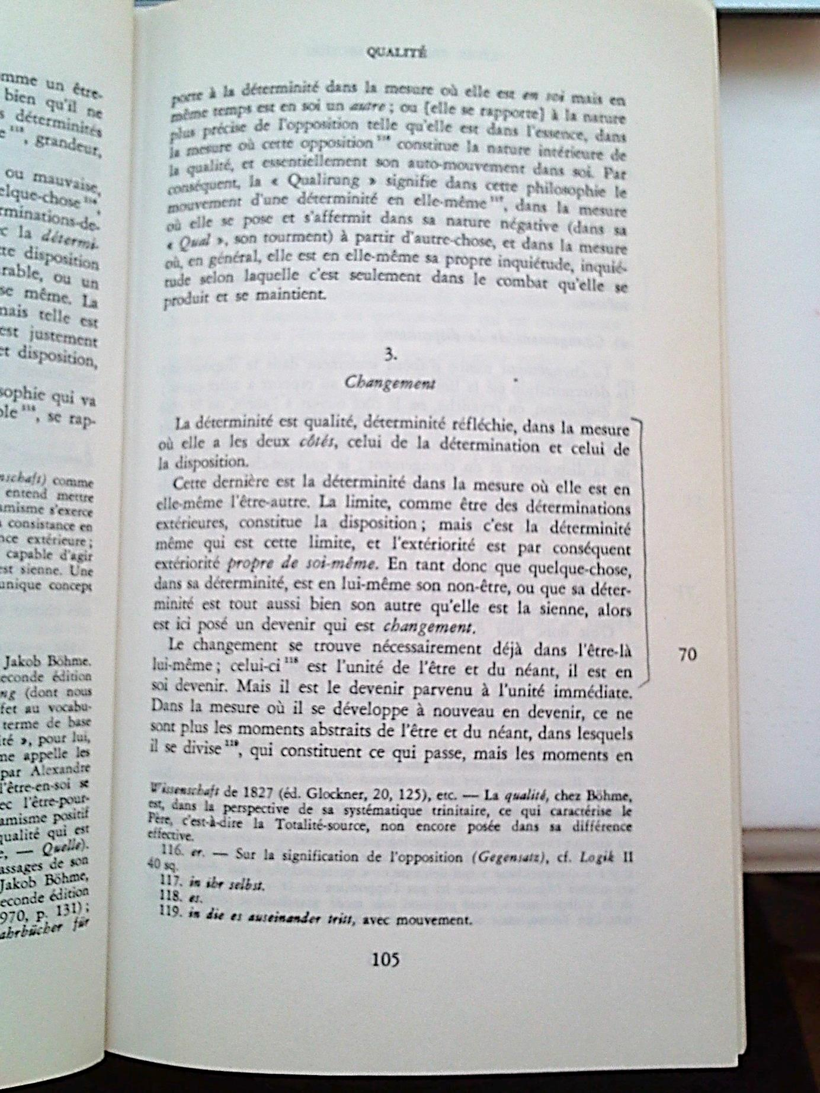

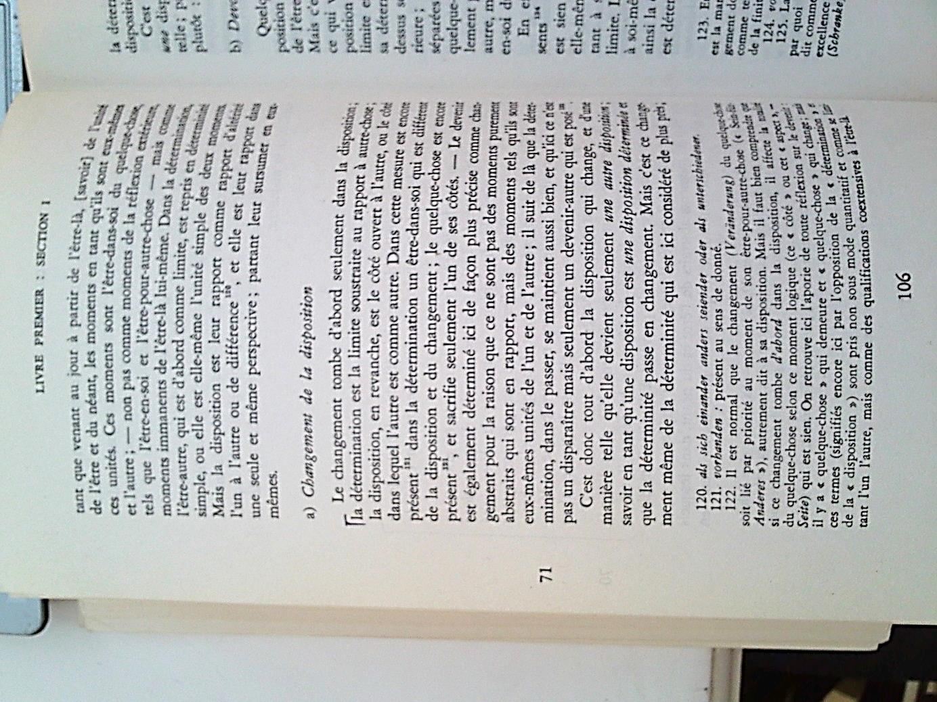

Texte 8

